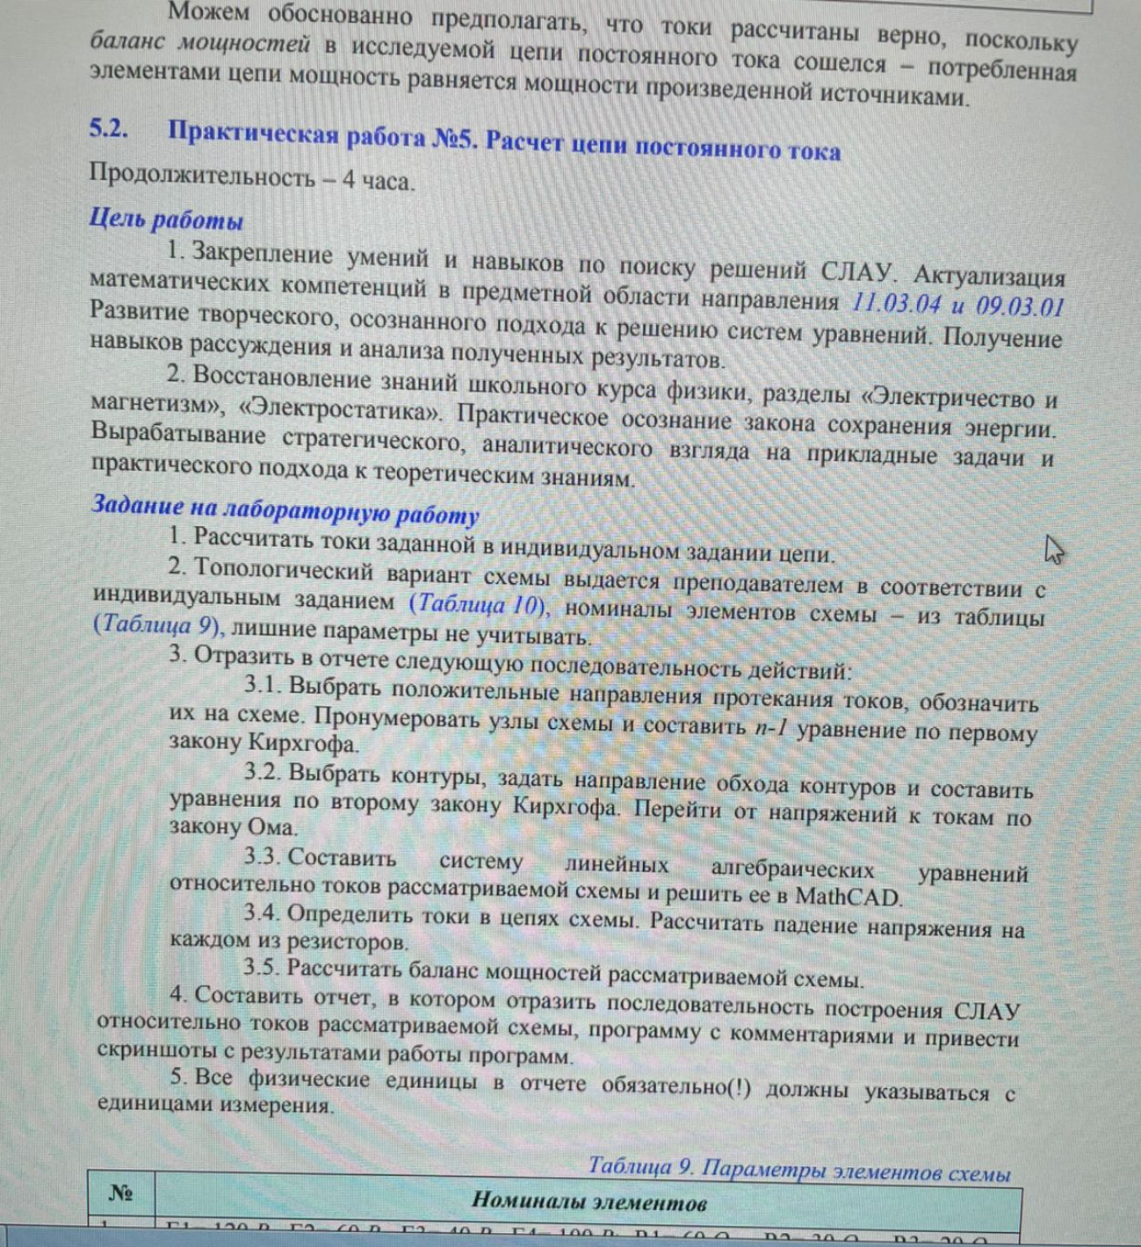
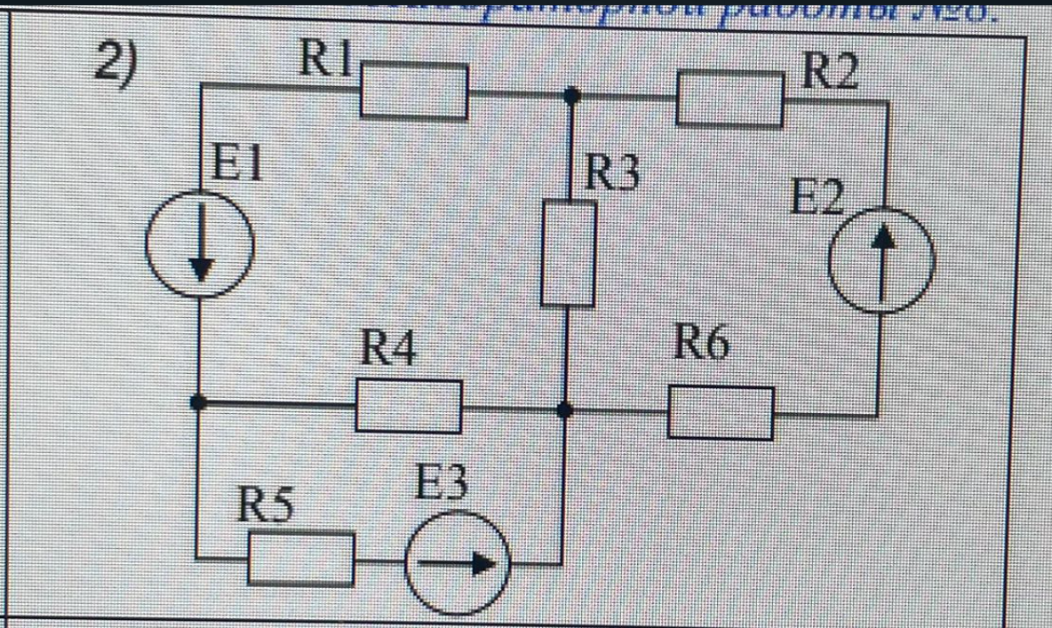
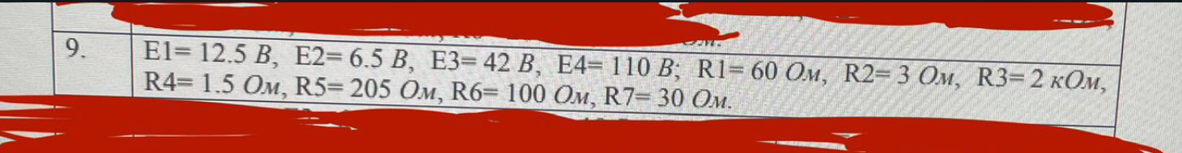

Требования к оформлению ИДЗ
При оформлении работы необходимо соблюдать следующие требования:
Отчёт по работе должен иметь титульный лист, оформленный в соответствии со стандартами ТУСУР. На титульном листе указываются название и номер работы, номер варианта, название дисциплины; фамилия, имя, отчество студента; номер группы.
Работа оформляется отдельным файлом.
Отчёт по работе набирается в текстовом процессоре Microsoft Word. Шрифт – Times New Roman, размер 12–14 pt, для набора формул рекомендуется использовать редактор формул Microsoft Equation или MathType.
Исследования выполняются с помощью программной среды MathCAD
При оформлении отчета следует придерживаться той последовательности изложения материала, которая указана в задании.
Все расчеты должны быть подробными, с включением промежуточных расчётов и указанием использованных формул.
Страницы задания рисунки и таблицы должны иметь сквозную нумерацию.
В отчёте должны быть представлены выводы и анализ полученных расчётов и характеристик.
Студенты прикрепляют файл работы в качестве ответа на данное задание, и, в обязательном порядке, получают рецензию на работу.
Правильно выполненные работы студенту не возвращаются и допускаются к защите, которая проводится на практических и лабораторных занятиях. При наличии ошибок в работе, указанных в рецензии, студент должен их исправить и вновь выслать работу на повторное рецензирование.
Работа должна быть представлена в электронном виде, в формате документа (файла) текстового процессора Microsoft Word. А также нужно приложить файл с моделями, выполненными в программной среде MathCAD.
Также еще желательно пояснение прикрепить что да как делалось, ну при сдаче будут спрашивать сказали

‼️ тут задание на лабу
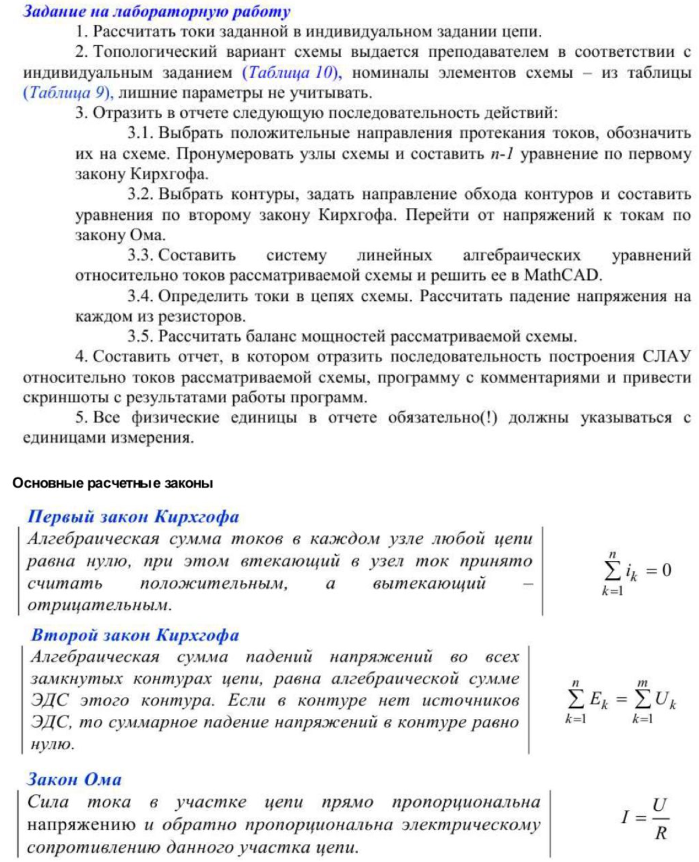

примеры вроде как
